Copyright © Todos los Derechos Reservados - Cibertec Perú SAC



|  |  |  |
| --- | --- | --- |
| **Programa** | **:** | Visual Studio 2017 Application Developer |
| **Curso** | **:** | Visual Studio 2017 Application Developer |

**Alumno:** __________________________________________________________

## Caso: Sistema de Matriculas y Notas.

El colegio XYZ, es una institución educativa peruana que tiene alumnos en los niveles primarios y secundarios, se requiere implementar el sistema de matrícula y registro de notas finales.

**Requerimientos**

El analista de sistemas ha pensado que para implementar el sistema se debería trabajar con el siguiente modelo de datos.

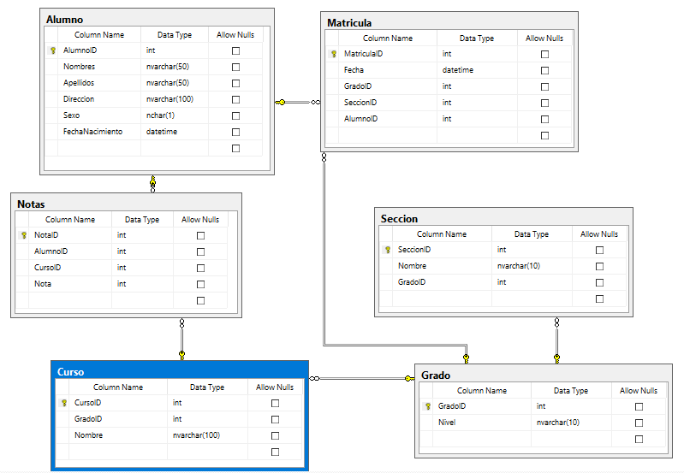

Realizar las siguientes tareas:

1. Restaurar el scripts de la base de datos. (1 puntos)
2. Crear la capa de datos haciendo uso de Ado.Net e implementar los métodos de Inserción de alumnos y listado de alumnos (búsqueda por nombre). (5 puntos)
3. Hacer uso de Dapper e implementar la transacción (locales o distribuidas) de registro de notas por alumno. (4 puntos)
4. Integrar la extensión de Dapper e implementar el reporte de notas de los alumnos que muestre la siguiente información. Grado, Curso, Alumno y Nota. Se debe implementar un filtro por Grado y Curso.(4 puntos). Puede hacer uso de store procedure
5. Hacer uso de Entity Framework, Repositorios y UnitOfWork para implementar la capa de datos del sistema de matrícula y notas. Para verificar que la capa de datos este correctamente funcionando, debe implementar el método de listado de datos de alumnos. (6 puntos)

Nota: Tener en cuenta que para verificar el correcto funcionamiento de cada pregunta del examen, se debe implementar las pruebas unitarias.